K u p n í s m l o u v a

uzavřená podle § 2079 a násl. občanského zákoníku č. 89/2012 Sb. v platném znění

1. Smluvní strany

  - Prodávající

Obchodní firma | : | BMP Bohemia s.r.o.
Sídlo | : | Jenišov 148, 360 01 Jenišov
Statutární orgán | : | Ing. Jiří Loník, jednatel společnosti
Obchodní zástupce | : | Jxxx Lxxx, obchod ČR
IČO | : | 64834816
DIČ | : | CZ64834816
Bankovní spojení | : | xxx
Číslo účtu | : | xxx
Telefon | : | xxx

Prodávající je zapsán v Obchodním rejstříku Okresního soudu v Plzni v oddílu C, vložce č. 7645

a

  - Kupující

Obchodní firma | : | Čistá Plzeň s.r.o.
Sídlo | : | Edvarda Beneše 430/23, 301 00 Plzeň
Statutární orgán | : | Otakar Horák, jednatel společnosti
Obchodní referent: | : | Lxxx Bxxx, odborný referent obchodu
IČO | : | 28046153
DIČ | : | CZ28046153
Bankovní spojení | : | xxx.
Číslo účtu | : | xxx
Telefon | : | xxx

Kupující je zapsán v obchodním rejstříku vedeného Krajským soudem v v Plzni, odd. C, vl 22669

uzavírají tuto kupní smlouvu:

2. Předmět smlouvy

2.1 Předmětem této smlouvy je prodej lisovacího kontejneru Pöttinger MP1.4-20, který je v současnosti dle nájemní smlouvy ze dne 15.1 2020 v nájmu kupujícího. Jedná se o:

Typ/model: |  | Sériové číslo:
Poettinger Multipress 1.4 - 20 m³ |  | 81030102400
(dále jen předmět této smlouvy)

  - Podrobná specifikace 1 ks kontejneru a příslušenství je uvedena v příloze č. 1 kupní smlouvy – Technická specifikace, která je nedílnou součástí této smlouvy.

3. Cena

  - Kupní cena předmětu této smlouvy uvedeného v čl. 2 včetně dodání na místo určené kupujícím je dohodnuta podle zákona č. 526/1990 Sb., o cenách, ve znění pozdějších předpisů, jako cena pevná.

3.2 Kupní cena za předmět této smlouvy včetně výbavy uvedené v příloze této smlouvy činí 459.669,- Kč bez DPH,
ke kupní ceně bude účtována DPH ve výši 96.530,- Kč,
cena celkem vč. DPH 556.199,- Kč

4. Platební podmínky

4.1 Kupující prohlašuje, že má zajištěny finanční prostředky k úhradě kupní ceny a zavazuje se předmět této smlouvy zaplatit prodávajícímu dohodnutou cenu dle bodu 3.2 smlouvy., za podmínek dle této smlouvy.

4.3 Splatnost faktury je 14 dnů od data doručení faktury kupujícímu. Peněžitý závazek (dluh) kupujícího se považuje za splněný v den, kdy je dlužná částka připsána na účet prodávajícího. Faktura musí splňovat náležitosti ve smyslu daňových a účetních předpisů platných na území České republiky, zejména zákona č. 563/1991 Sb., o účetnictví a zákona 235/2004 Sb., o DPH v platném znění a dále náležitosti stanovené touto smlouvou.

4.4 V případě, že faktura nebude obsahovat všechny, v bodě 4.2 této smlouvy uvedené náležitosti, nebo budou náležitosti chybné, kupující tuto fakturu vrátí. Prodávající je povinen ji opravit a opravenou fakturu zaslat znovu kupujícímu. V takovém případě začíná běžet nová lhůta splatnosti ode dne doručení bezvadně (opravené, popř. nově vystavené) faktury kupujícímu.
Předání faktury lze i elektronicky na adresu: fakturace@cistaplzen.cz

5. Předání, záruka

5.1 Předání předmětu smlouvy (lisovacího kontejneru MP 1.4-20 m³) proběhne formou protokolárního předání.

5.2. Záruční lhůta je stanovena na 24 měsíců ode dne zdanitelného plnění.

5.3. Pokud jde o právo z odpovědnosti za vady, má kupující vůči prodávajícímu tato práva a nároky:
    - právo žádat bezplatné odstranění vady v rozsahu uvedeném v reklamaci, vyjma vad, na které se záruka nevztahuje. Vada musí být odstraněna do 30 dnů od prokazatelného uplatnění reklamace. V případě, že není možné reklamovanou vadu odstranit z technického hlediska, má právo žádat nové bezvadné plnění, které musí být dodáno nejpozději do 6-ti týdnů od prokazatelného uplatnění reklamace. Doba od uplatnění práva z odpovědnosti za vady až do doby, kdy kupující po odstranění vady byl povinen předmět smlouvy převzít, se do záruční doby nepočítá.
    - právo na poskytnutí slevy, odpovídající rozdílu ceny vadného a bezvadného předmětu smlouvy,
    - právo odstoupit od smlouvy v případě, že se jedná o opakující se vadu předmětu smlouvy, včetně práva požadovat vrácení finanční částky, kterou kupující prodávajícímu zaplatil za vadný předmět smlouvy. V ostatním platí pro uplatňování a způsob odstraňování vad ustanovení §2099 až 2117 zákona č. 89/2012, občanský zákoník, v platném znění.

5.7 Prodávající prohlašuje, že předmět této smlouvy nemá žádné právní ani jiné vady, které by bránily jeho řádnému užívání.

5.8 Prodávající se zavazuje, že předmět této smlouvy s veškerým příslušenstvím je, jako celek i jeho jednotlivé části, v souladu se všemi platnými právními předpisy, technickými normami a standardy a splňuje zákonné podmínky pro jeho užívání.

6. Smluvní sankce

6.1 V případě, že je kupující v prodlení s úhradou faktury, uhradí kupující prodávajícímu úrok z prodlení ve výši 0,05 % z dlužné částky za každý den prodlení s úhradou dlužné částky.

6.2 Zaplacením smluvní pokuty není dotčeno právo na náhradu škody a to ani v rozsahu převyšujícím smluvní pokutu.

6.3 Prodávající je povinen kupujícímu spolu s fakturou na úhradu úroků z prodlení předat i vyúčtování pokuty.

6.4 Kupující je povinen uhradit vyúčtované sankce nejpozději do 14 dnů ode dne obdržení faktury a příslušného vyúčtování.

7. Compliance doložka

7.1 Smluvní strany níže svým podpisem stvrzují, že v průběhu vyjednávání o této smlouvě
vždy jednaly a postupovaly čestně a transparentně, a současně se zavazují, že takto
budou jednat i při plnění této Smlouvy a veškerých činností s ní souvisejících.

7.2 Smluvní strany se dále zavazují vždy jednat tak a přijmout taková opatření, aby nedošlo ke vzniku důvodného podezření na spáchání trestného činu či k samotnému jeho spáchání (včetně formy účastenství), tj. jednat tak, aby kterékoli ze smluvních stran nemohla být přičtena odpovědnost podle zákona č. 418/2011 Sb., o trestní odpovědnosti právnických osob a řízení proti nim, nebo nevznikla trestní odpovědnost fyzických osob (včetně zaměstnanců) podle trestního zákoníku, případně aby nebylo zahájeno trestní stíhání proti kterékoli ze smluvních stran, včetně jejích zaměstnanců podle platných právních předpisů.

7.3 Smluvní strany se dále zavazují navzájem si neprodleně oznámit důvodné podezření ohledně možného naplnění skutkové podstaty jakéhokoli z trestných činů, zejména trestného činu korupční povahy, a to bez ohledu a nad rámec případné zákonné oznamovací povinnosti; obdobné platí ve vztahu k jednání, které je v rozporu se zásadami vyjádřenými v tomto článku.

8. Závěrečná ujednání

8.1 Pokud není ve smlouvě uvedeno jinak, řídí se všechny vztahy mezi smluvními stranami ustanoveními zákona č. 89/2012 Sb., občanského zákoníku. Veškeré změny a dodatky této smlouvy musí být sepsány písemně formou dodatku.

8.2 Od této smlouvy může odstoupit kterákoli smluvní strana, pokud zjistí podstatné porušení této smlouvy druhou smluvní stranou.

8.3 Spory budou smluvní strany řešit v prvé řadě vzájemným jednáním se snahou dosáhnout dohody bez nutnosti soudního jednání. Spory, které nebudou vyřešeny smírně dohodou obou stran, budou postoupeny věcně a místně příslušnému soudu.

8.4 Smluvní strany prohlašují, že se s obsahem smlouvy a přílohami seznámily, s ním souhlasí, neboť tento odpovídá jejich projevené vůli a na důkaz připojují svoje podpisy.

8.5 Smluvní strany nepovažují žádné ustanovení smlouvy za obchodní tajemství.

8.6 Nedílnou součástí kupní smlouvy je příloha č. 1 - Technická specifikace MP 1.4-20 m3

8.7 Na svědectví tohoto smluvní strany tímto podepisují smlouvu. Tato smlouva je vyhotovena ve dvou vyhotoveních, z nichž každé má platnost originálu. Každá ze smluvních stran obdrží jedno vyhotovení smlouvy.

V Jenišově dne |  |  | V Plzni dne
za Prodávajícího: |  |  | za Kupujícího:
BMP Bohemia s.r.o.  Ing. Jiří Loník |  |  | Čistá Plzeň s.r.o.  Otakar Horák
Jednatel společnosti |  |  | Jednatel společnosti

1x Příloha č. 1 Podrobná specifiace

Příloha č. 1 ke Kupní smlouvě č. 001/2020

PODROBNÁ SPECIFIKACE

Pöttinger MP 20-1.4

Obecné informace

Kontejnery Multipress přispívají významným způsobem ke snížení nákladů pomocí modulární struktury kontejneru, který dokáže jednoduše přizpůsobit kontejner různým lokalitám.

SÍLA LISU
Dno lisu, klenutá plotna lisu, kvalitní vedení pístu a zdokonalená geometrie lisu společně s efektivním zadržovacím systémem zaručí až o 2O% vyšší objem plnění lisovacího kontejneru.

PLNÍCÍ OTVOR
Dvojité zabezpečení proti špatnému chodu materiálu zajišťuje hrabadlo a 152 mm výškový schod v kombinaci se zacházením tlačícího pístu do kontejneru o 334 mm, který udržuje plnící otvor neustále k dispozici.

HYDRAULIKA/ELEKTRONIKA
Lehce přístupné a přehledné díky ergonomickému uspořádání.

ZÁVĚSNÉ NEBO VYKLÁPĚCÍ ZADNÍ DVEŘE
Pomocí jednoduché přestavby je možné zadní stranu kontejneru přeměnit na výklopné dveře. V rámci sériové výroby je k dispozici 8-bodové vodotěsné uzamykání. Zadní hák nadále slouží k přepravě kontejneru.

BEZPEČNOSTNÍ SYSTÉM OTEVÍRÁNÍ A ZACHYCENÍ DVEŘÍ
Uživatel zařízení je během otevírání dveří mimo nebezpečí. Pomocí speciálního záchytného držáku dveří je chráněna nejen obsluha kontejneru, ale také osoby, které se vyskytují mimo zorné pole.

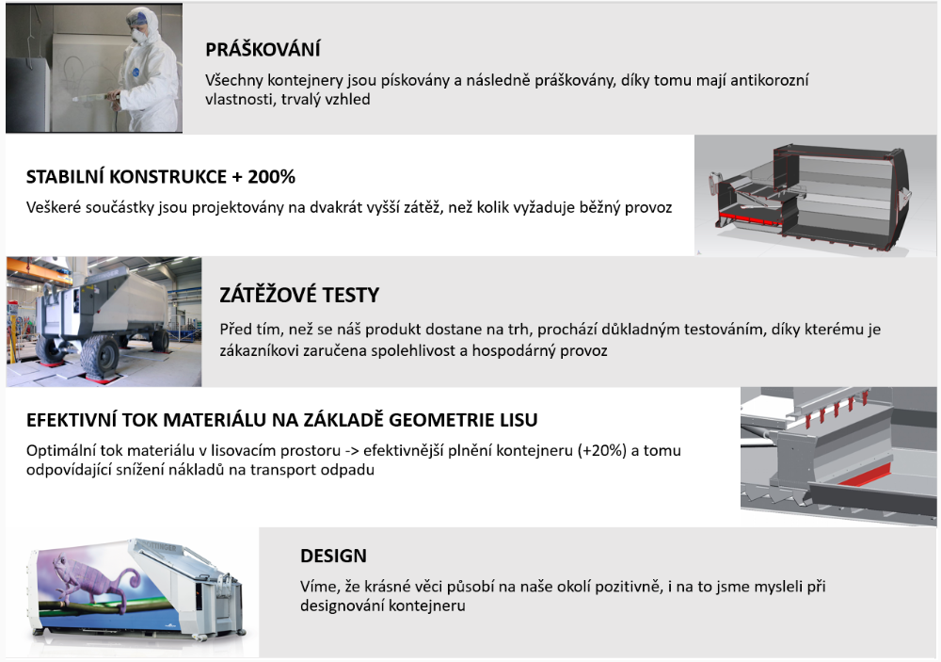
Technické parametry Multipress 1.4 | MP 20 - 1.4
Objem kontejneru | 20 m³
Délka (bez zadního háku) | 6450 mm
Délka (včetně zadního háku) | 6650 mm
Výška a šířka | 2460 x 2704 mm
Výška plnícího otvoru | 1400 mm
Objem pro lisování | 1,4 m³
Výška lisovacího pístu (beranu) | 700 mm
Rozměr lisovacího otvoru (maximální rozměr odpadu (1ks)) | 1860 x 1050 mm
Rozměr plnícího otvoru | 1860 x 1753 mm
Síla lisu | 340 kN
Lisovací cyklus | 55 sec.
Příkon motoru | 5,5 kW
Jištění (minimální hodnota) | 16 A
Elektrická přípojka | 400 V, 50 Hz
Hmotnost prázdného kontejneru | 5360 kg

Základní vybavení MP 1.4 obsahuje:
- Kryt plnícího otvoru (komfortní přístup)
- Sklopný přední hák
- 16-polový konektor pro externí ovladač
- Automatický fázový měnič
- Stírací lišta lisovacího pístu
- Klenutá lisvací plotna ROC 401
- Těsnění zadnách vrat do výšky 1m (proti úniku odpadové kapaliny)
- Pískování RA 2,5/práškování (základní a krycí prášek min. 120μ)
- Přestavitelné zadní vrata (z boku/vyklápěcí)
- Teleskopická tyč pro uchycení zadních vrat (při vyprazdňování kontejneru)
- Počítadlo provozních hodin
- Čerpadlo s tichým chodem (<59dbA)

Barva
- RAL 6018
Lisovat je možné
- Papír, karton
- Komunální odpad cca
- Folie plasty cca
Desing lisovacího kontejneru
